Übersicht | X-oil | Menü | Programme | Glossar | Themen | Update

X-oil

Steuerung Kundenpflege [xo277], MP 4-1-1-4-4

Reiter 1 Einstellungen
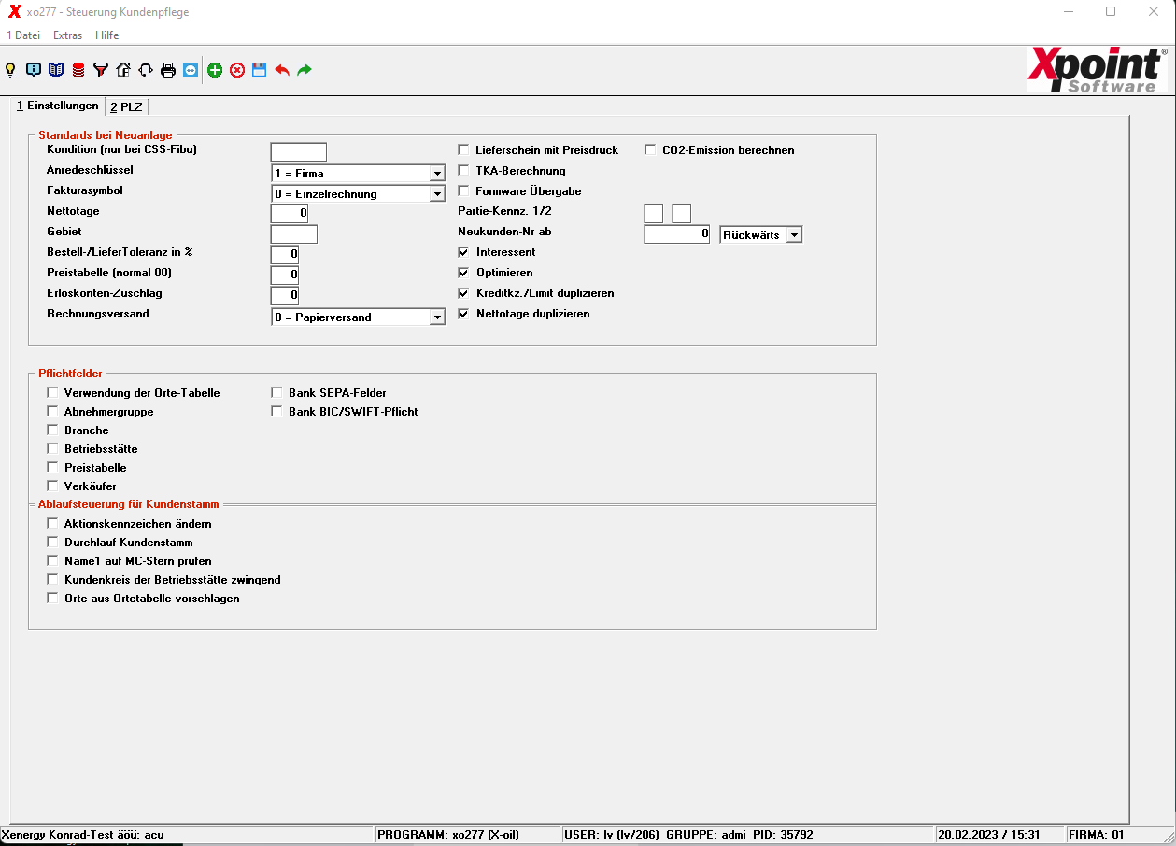

Standards bei Neuanlage

Kondition (nur bei CSS-Fibu)
- Übergabe des Zahlungskonditions-Schlüssel in die CSS-Fibu

Anredeschlüssel
- Vorgabe der Anrede (0-9) Pflege unter 4-1-2 Pflege Kennzahlen

Fakturasymbol
- Vorgabe Fakturaart (0 = Einzelrechnung 1-4 Sammelrechnungen)

Nettotage
- Vorgabe der Zieltage, Anzahl der Tage

Gebiet
- Kennzeichen für Liefergebiet

Bestell-/LieferToleranz in %
- Vorgabe für Mindermengenberechnung Angabe der Toleranz in Prozent

Preistabelle
- Abweichende Preistabelle

Erlöskonto-Zuschlag
- Additionswert auf Erlöskonto

Rechnungsversand
- Vorgabe Versandart der Rechnung (Papier, Email, Fax, Epost etc.)

Lieferschein mit Preisdruck
- Aktiv: Vorbelegung, Preis auf Lieferschein drucken

TKA-Berechnung
- Aktiv: Vorbelegung, TKA-Berechnung auf Rechnung

Partie-Kennz 1/2
- Vorbelegung freie Kennzeichen Partie

Formware Übergabe

Neukunden-Nr ab
- Angabe der Kundennummer für Neuanlage. Suche ab und Richtung vorwärts/rückwärts

Interessent
- Vorbelegung für Kennzeichen Interessent. Kunden mit Kennzeichen Interessent werden nicht an die Fibu übergeben

Optimieren
- Vorbelegung für Dispo-Programme

Kreditkz./Limit duplizieren
- Kreditangaben beim Duplizieren mit übernehmen Ja/Nein

Nettotage duplizieren
- Zieltage beim Duplizieren mit übernehmen Ja/Nein

Pflichtfelder
Alle Felder die aktiv sind werden als Pflichtfeld behandelt und müssen bei Neuanlage oder Änderung eines Kundenstamms ausgefüllt sein.

Ablaufsteuerung für Kundenstamm

Aktionskennzeichen ändern
- Aktiv: Die Aktionskennzeichen dürfen im Kundenstamm geändert werden.
- Inaktiv: Die Aktionskennzeichen können nur über die Auswertung gesetzt oder verändert werden.

Durchlauf Kundenstamm
- Aktiv: Jedes Register im Kundenstamm muss bearbeitet werden.

Name1 auf MC-Stern prüfen
- Prüfen ob ein Suchbegriff im Name1 angegeben wurde.

Kundenkreis der Betriebstätte zwingend

Reiter 2 PLZ
Durch Drücken des Buttons Starten werden im Kundenstamm alle PLZ und Orte alt mit den neuen PLZ und Orten überschrieben.
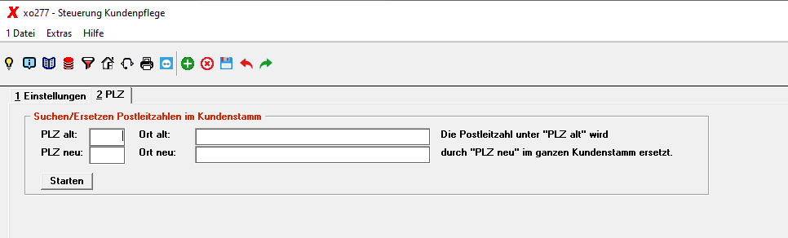

PLZ alt:
Tragen Sie hier die alte PLZ ein.

Ort alt:
Tragen Sie hier den alten Namen des Ortes ein.

PLZ neu:
Tragen Sie hier die PLZ ein, auf die die alte PLZ überschrieben werden soll.

Ort neu:
Tragen Sie hier den neuen Namen des Ortes ein.
—- Übersicht | X-oil | Menü | Programme | Glossar | Themen | Update

